معاونين محترم دانشگاه
روساي محترم شبكه ها
روساي محترم بيمارستانها
موضوع : اطلاعيه شماره ١٣١ ADR با عنوان هشدار در خصوص نكات ايمني مصرف داروهاي ضدالتهاب غيراستروئيدي
با سلام و احترام

عطف به نامه 89514 / 658 تاريخ 20 / 09 / 1403 به پيوست اطلاعيه شماره 131 ADR با عنوان هشدار در خصوص نكات ايمني مصرف داروهاي ضدالتهاب غيراستروئيدي، جهت استحضار و دستور اطلاع‌رساني به كليه مراكز دارويي، درماني و بهداشتي تحت پوشش به حضور ارسال مي‌گردد.

دكتر زهرا كياني
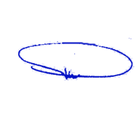
معاونت غذا و دارو

